Verkeersbesluit gereserveerde parkeerplaatsen voor opladen elektrische voertuigen Johan van Reesstraat te Enschede

Burgemeester en wethouders van de gemeente Enschede,

gelet op de Wegenwet, de Wegenverkeerswet 1994 (hierna: WVW 1994), het Reglement Verkeersregels en Verkeerstekens 1990 (hierna: RVV 1990), het Besluit Administratieve Bepalingen inzake het Wegverkeer (hierna: BABW) en de Uitvoeringsvoorschriften van het Besluit Administratieve Bepalingen inzake het Wegverkeer (hierna: Uitvoeringsvoorschriften BABW).

Overwegende:

dat de Johan van Reesstraat gelegen is binnen de bebouwde kom van de gemeente Enschede;

dat de Johan van Reesstraat in beheer is bij de gemeente Enschede;

dat de Johan van Reesstraat weg is als bedoeld in artikel 18, lid 1 onder d van de WVW 1994;

dat gelet op bovengenoemd artikel het college van burgemeester en wethouders van Enschede bevoegd is verkeersbesluiten te nemen voor deze weg;

dat de bevoegdheid voor het nemen van verkeersbesluiten door het college van burgemeester en wethouders van Enschede is gemandateerd aan het afdelingshoofd afdeling Vergunnen;

dat de gemeentelijke wegencategorisering van Enschede is opgenomen in het Wegencategoriseringsplan Enschede;

dat deze categorisering aansluit op de categorisering, zoals bedoeld in het landelijke beleid Duurzaam Veilig;

dat de Johan van Reesstraat gecategoriseerd is als erftoegangsweg binnen de bebouwde kom en de weg daarmee deel uitmaakt van het verblijfsgebied;

dat de verkeersfunctie in een verblijfsgebied ondergeschikt is aan de verblijfsfunctie;

dat elektrisch aangedreven auto’s in opkomst zijn en er in Nederland vanuit de Nationale Agenda Laadinfra een doel is gesteld naar een wagenpark te groeien van 1,9 miljoen elektrische voertuigen in 2030;

dat de Provincie Overijssel in samenwerking met de Overijsselse gemeenten een concessie heeft aanbesteed en gegund waarbij een derde partij laadpalen realiseert, exploiteert en beheert;

dat de gemeente Enschede zich heeft aangesloten bij het initiatief van deze provincie brede concessie;

dat de laadpalen voor de volgende doelgroepen zijn bestemd:
- Bezoekers aan de gemeente
- Bewoners van de gemeente
- Werknemers van bedrijven gevestigd in de gemeente

dat de gemeente Enschede zich ten doel heeft gesteld om in 2050 een klimaat neutrale en duurzame gemeente te zijn;

dat de gemeente Enschede streeft naar verbetering van de luchtkwaliteit en dat het realiseren van een schoon wagenpark derhalve past in ons beleid;

dat de gemeente Enschede in het kader van bovengenoemd beleid elektrisch rijden wil stimuleren door een openbaar netwerk van oplaadpalen te realiseren;

dat een netwerk ontstaat door het aanwijzen en aanleggen van laadpalen voor elektrische voertuigen in de gemeente Enschede op basis van ingekomen aanvragen;

dat de gemeente Enschede voor het beoordelen van de ingekomen aanvragen gebruik maakt van de vastgestelde ‘Beleidsregels oplaadinfrastructuur elektrische auto’s’ en het ‘Toetsingskader behorend bij de beleidsregels oplaadinfrastructuur voor elektrische auto’s in de bebouwde kom van Enschede’;

dat in deze beleidsregels en bijbehorend toetsingskader meerdere toetsingscriteria zijn opgenomen op basis waarvan ingekomen aanvragen worden beoordeeld;

dat de gemeente Enschede daarnaast een strategische plankaart laadinfrastructuur heeft opgesteld welke gehanteerd wordt bij de aanvraag en plaatsing van laadpalen in de openbare ruimte;

dat deze plankaart tot stand is gekomen op basis van o.a. wijkopbouw, prognoses, verhouding openbare en privé parkeerplaatsen;

dat het daarnaast mogelijk is geweest om een reactie te geven op de plankaart tijdens de verschillende stadsdeelgerichte bijeenkomsten;

dat deze plankaart laadinfrastructuur bijdraagt aan een optimale verdeling van openbare laadpunten binnen de gemeente;

dat de plankaart dient ter indicatie van een voorgenomen locatie, hiervan kan in alle redelijkheid vanaf worden geweken als er bijvoorbeeld geen voedingskabel in de directe omgeving aanwezig is;

dat de gemeente Enschede een aanvraag heeft ontvangen om openbare laadpunten te realiseren;

dat op basis van de hiervoor genoemde beleidsregel en de plankaart laadinfrastructuur een geschikte locatie is gevonden voor een laadvoorziening op de Johan van Reesstraat ter hoogte van Pijlhovestraat 29;

dat een laadpaal twee aansluitingen voor elektrische voertuigen kent;

dat om een optimale benutting van een openbare oplaadpunt te waarborgen en gezien het aantal aanvragen het wenselijk is om nabij het oplaadpunt een tweetal parkeerplaatsen te reserveren ten behoeve van het opladen van elektrische voertuigen;

dat dit gerealiseerd kan worden door middel van het plaatsen van het verkeersbord E8c van bijlage 1 van het RVV 1990 met een onderbord dat aanduidt dat het verkeersbord van toepassing is op twee parkeervakken;

dat de twee parkeervakken alleen door elektrische voertuigen gebruikt kunnen worden en dat de hoeveelheid parkeerruimte in de wijk voor niet-elektrische voertuigen daardoor afneemt;

dat het exclusief parkeren voor elektrische auto’s slechts is toegestaan met als doel de auto op te laden, zodat het oplaadpunt voor meerdere gebruikers beschikbaar is;

dat dit gebruik geregeld is in artikel 24, lid 1, sub d ten 2e van het RVV 1990, namelijk ‘de bestuurder mag zijn voertuig niet parkeren op een parkeergelegenheid op een andere wijze of met een ander doel dan op het bord of op het onderbord is aangegeven’;

dat het belang van het ontwikkelen van een openbaar oplaadnetwerk belangrijker wordt geacht dan het verlies aan openbare (algemene) parkeergelegenheid;

dat gelet op artikel 12 van het BABW voor het plaatsen van het verkeersbord E8c – met het betreffende onderbord – van bijlage 1 van het RVV 1990 een verkeersbesluit is vereist;

dat gelet op artikel 2 van de WVW 1994 de verkeersmaatregel strekt tot het in stand houden van de weg en het waarborgen van de bruikbaarheid daarvan;

dat gelet op artikel 2 van de WVW 1994 de verkeersmaatregel voorts strekt tot het voorkomen of beperken van door het verkeer veroorzaakte overlast, hinder of schade alsmede de gevolgen voor het milieu, bedoeld in de Wet milieubeheer;

dat gelet op artikel 2 van de WVW 1994 het zoveel mogelijk waarborgen van de vrijheid van het verkeer in het geding komt bij het treffen van deze verkeersmaatregel;

dat gelet op voorgaande overwegingen het zoveel mogelijk waarborgen van de vrijheid van het verkeer van ondergeschikt belang wordt geacht;

dat daarbij gelet op artikel 2, lid 3, onder a, van de WVW 1994 de verkeersmaatregel strekt tot het bevorderen van een doelmatig of zuinig energieverbruik;

dat gelet op artikel 24 van het BABW overleg is gevoerd met de gemandateerde verkeersadviseur van de politie;

dat de politie heeft ingestemd met de hierna genoemde verkeersmaatregel.

Het besluit:

Het college van burgemeester en wethouders van Enschede besluit:
- door middel van het plaatsen van het verkeersbord E8c van bijlage 1 van het RVV 1990 met een onderbord met pijlen, waaruit blijkt dat het bord voor twee parkeerplaatsen van toepassing is op de op de Johan van Reesstraat ter hoogte van Pijlhovestraat 29, een tweetal parkeerplaatsen te reserveren ten behoeve van het opladen van elektrische voertuigen.

Situatieschets
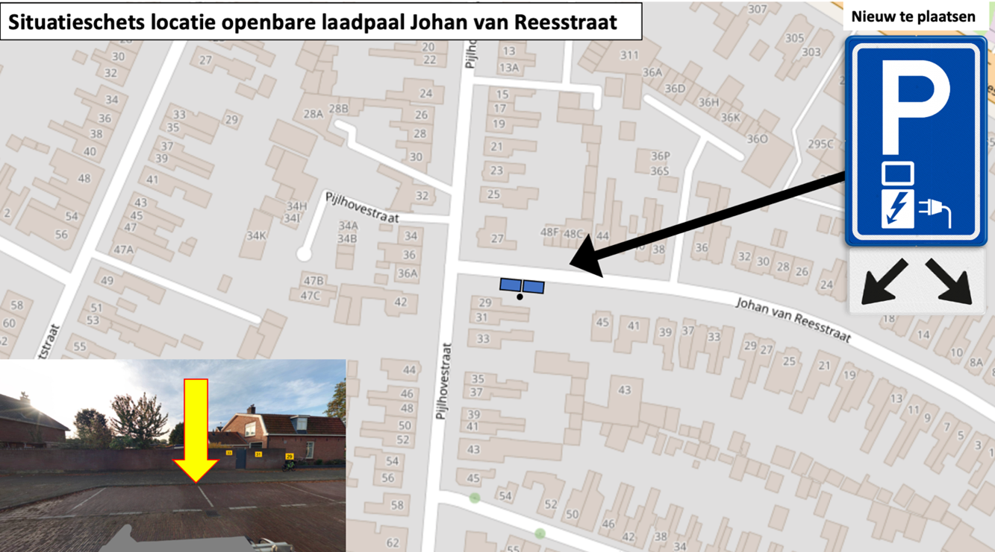

Aldus vastgesteld op 25 januari 2023 te Enschede
Namens het college van burgemeester en wethouders van de gemeente Enschede,

G.E.S. Walgemoet
Afdelingshoofd afdeling Vergunnen

Bezwaar
Dit besluit treedt in werking na bekendmaking in het Gemeenteblad. Belanghebbenden kunnen binnen zes weken na publicatie van dit besluit in het Gemeenteblad bezwaar maken bij burgemeester en wethouders van Enschede, postbus, 7500 AA te Enschede. Door het indienen van het bezwaarschrift wordt dit besluit niet opgeschort.

Het bezwaarschrift moet de volgende gegevens bevatten:
- uw naam en adres;
- de datum waarop u het bezwaarschrift schrijft;
- Het kenmerk van het besluit (V-2023-0164)
- een omschrijving van het besluit waartegen u bezwaar maakt;
- de reden waarom u het er niet mee eens bent;
- uw handtekening.

